|  |
| --- |
| Προγραμματιστική εργασία |
| Προηγμένων Πληροφοριακών Συστημάτων |
| Ακαδημαϊκό έτος 2014-2015 |

|  |
| --- |
| Σεϊμένης Σπύρος, 5070  Φουστέρης Πέτρος, 5100 |

# Εισαγωγή

Στόχος της εφαρμογής που υλοποιείται είναι η δημιουργία μιας πλατφόρμας η οποία παρέχει την δυνατότητα στον χρήστη να αλληλοεπιδρά με έναν χάρτη στον οποίον πέρα των δυνατοτήτων πλοήγησης να μπορεί να αποθηκεύει μέρη τα όποια τον ενδιαφέρουν και να έχει άμεσα πρόσβαση σε διαδρομές από και προς αυτά.

# Αλληλεπίδραση με τον χάρτη

Στην αρχική οθόνη κατά την εκκίνηση της εφαρμογής εμφανίζεται στον χρήστη το αντικείμενο του χάρτη καθώς και η μπάρα ελέγχου η όποια προσφέρει το μενού επιλογών της εφαρμογής. Η εφαρμογή παράλληλα από την κύρια οθόνη δίνει την δυνατότητα στον χρήστη να επιλέξει την λήψη της τοποθεσίας του ώστε αυτόματα να γίνει αναπροσαρμογή του χάρτη με βάση αυτή.

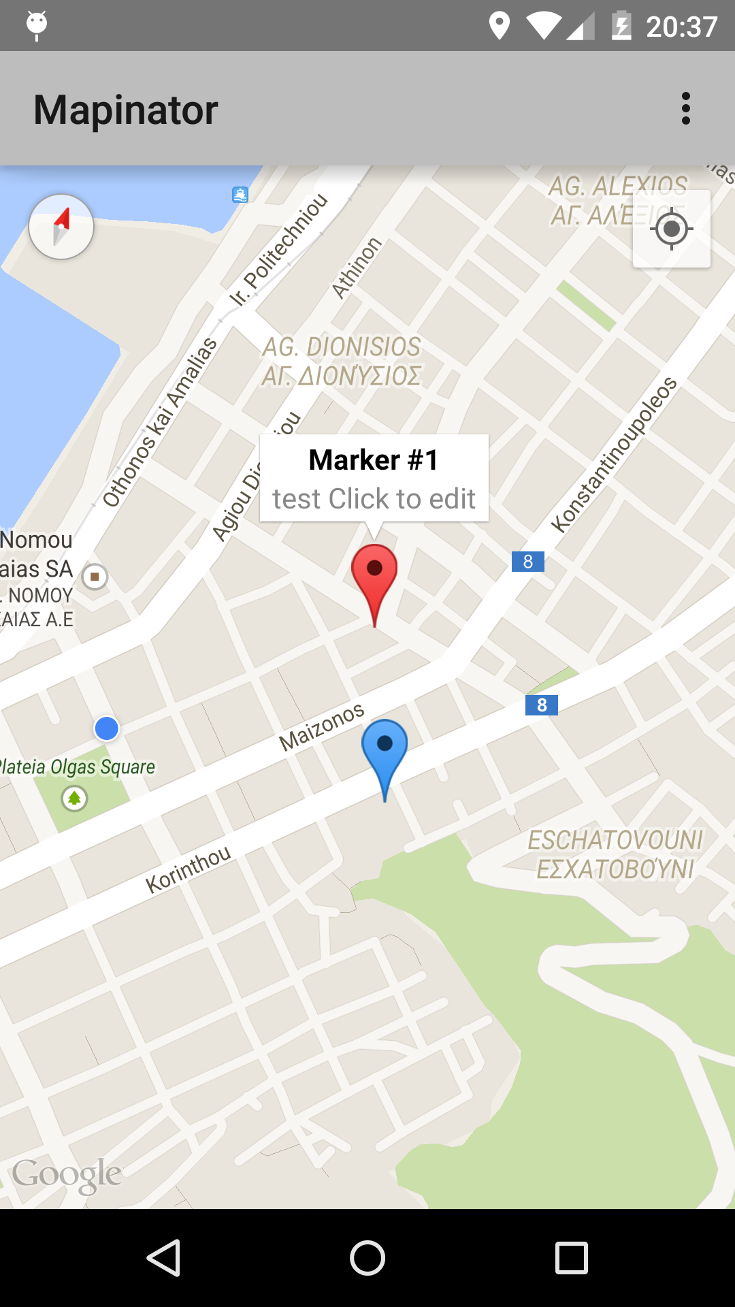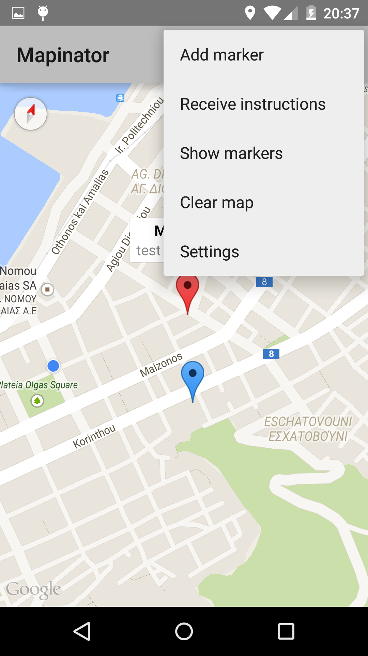

Ο χρήστης μπορεί να επιλέξει, από το κεντρικό μενού να κάνει, προσθήκη ενός νέου σημείου (αντικειμένου marker) στον χάρτη, λήψη οδηγιών, εμφάνιση των υπαρχόντων σημείων, καθαρισμό του χάρτη (κατά την εκκίνηση της εφαρμογής δεν εμφανίζονται τα όποια σημεία) καθώς και να αλλάξει τις ρυθμίσεις της εφαρμογής.

Κατά την επιλογή προσθήκης ενός νέου σημείου αρκεί ο χρήστης να επιλέξει πατώντας πάνω στον χάρτη το σημείο όπου επιθυμεί να γίνει η εισαγωγή του νέου αντικειμένου. Στην συνέχεια, εμφανίζεται ένα παράθυρο διαλόγου (DialogFragment) στο όποιο ο χρήστης καλείται να εισάγει τον τίτλο, την περιγραφή και την κατηγορία[1] στην οποία επιθυμεί να ανήκει το σημείο εισαγωγής όπως διακρίνεται στην ακόλουθη εικόνα.

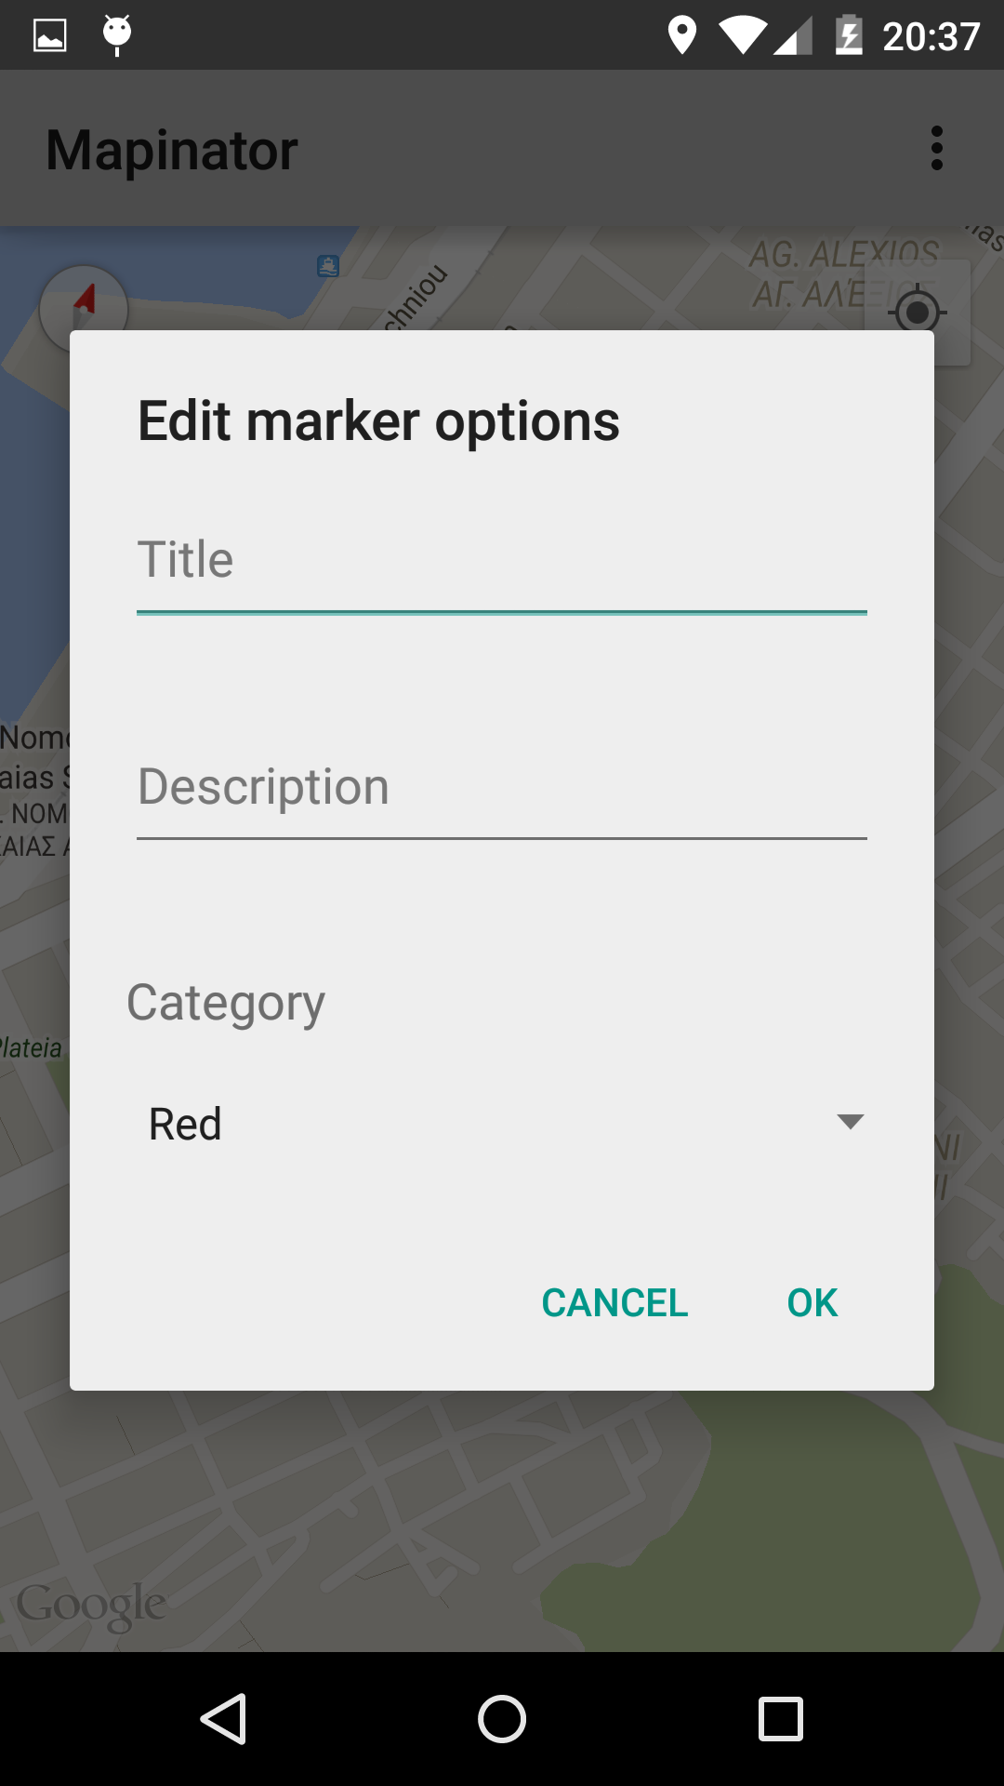

Τέλος μετά την εισαγωγή των παραπάνω στοιχείων και εφόσον ο χρήστης επικυρώσει την εισαγωγή του σημείου, γίνεται εμφάνιση του αντικείμενου στον χάρτη και αποθήκευση του στην βάση δεδομένων, βάση των χαρακτηρίστηκαν του (συντεταγμένες).

Όταν επιλέγει η εμφάνιση των υπαρχόντων σημείων, γίνεται επικοινωνία με την βάση δεδομένων (μέσω της κλάσης MarkerDbHelper) της εφαρμογής όπου διαβάζονται τα δεδομένα της (getMarkers) και στην συνέχεια δημιουργούνται τα αντίστοιχα αντικείμενα των markers και γίνεται εμφάνιση αυτών πάνω στον χάρτη.

Κατά την επιλογή του καθαρισμού του χάρτη γίνεται μόνο η διαγραφή των αντικειμένων marker όπου υπήρχαν σε αυτόν.

Οι ρυθμίσεις της εφαρμογής παρέχουν στον χρήστη την δυνατότητα επιλογής της γλώσσας (Ελληνικά, Αγγλικά) στην οποία ζητούνται και λαμβάνονται οι οδηγίες οι οποίες επιστέφονται από το Direction API της Google. Επίσης υπάρχει και η δυνατότητα επιλογής των αντίστοιχων μονάδων μέτρησης (Χιλιόμετρα, Μίλια).

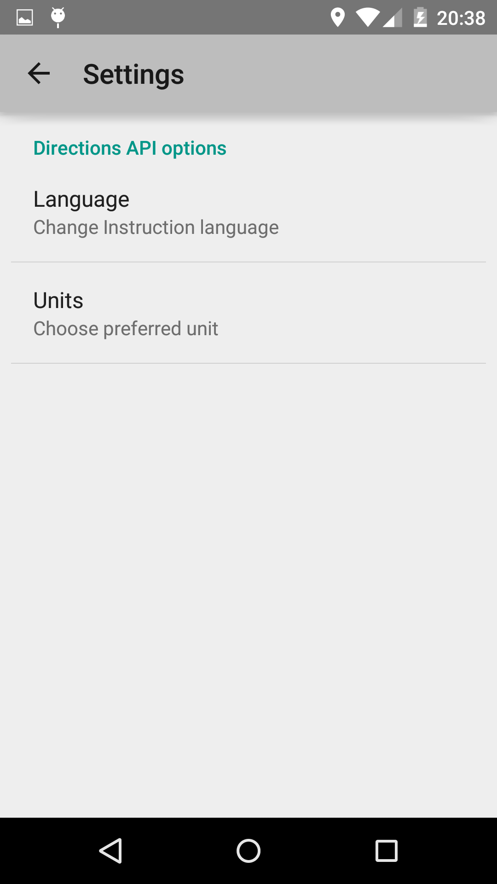

# Επεξεργασία σημείων

Στην περίπτωση όπου γίνει επιλογή ενός υπάρχοντος σημείου (μέσω του αντίστοιχου listener) του χάρτη τότε εμφανίζεται στον χρήστη ένα παράθυρο διαλόγου (dialog) στο οποίο διακρίνονται ο τίτλος και η περιγραφή του σημείου καθώς και η δυνατότητα για επεξεργασία των στοιχείων του, όπως ήδη φαίνεται στην πρώτη και Τρίτη εικόνα.

Όταν επιλεγεί η επεξεργασία του υπάρχοντος σημείου (κλάση markerOptions) εμφανίζεται ένα νέο παράθυρο (dialog) στον χρήστη, με της ακόλουθες επιλογές: Διαγραφή, Επεξεργασία, Λήψη Οδηγιών και Δημοσίευση στο Twitter.

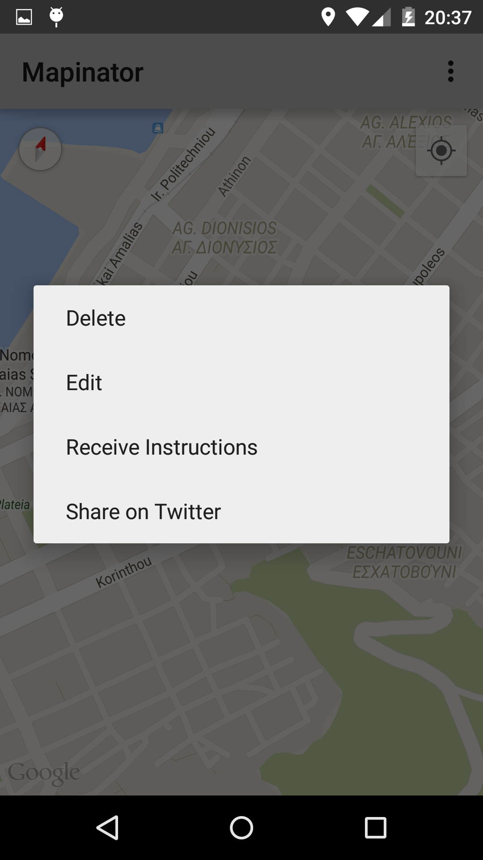

Κατά την επιλογή της διαγραφής ενός σημείου γίνεται παράλληλα η διαγραφή του από την βάση δεδομένων (deleteMarker) και του αντικειμένου από τον χάρτη.

Όταν ο χρήστης επιλέξει την επεξεργασία ενός σημείου (editCurrentMarker), εμφανίζεται ένα νέο παράθυρο(dialog) στο οποίο καλείται να εισάγει τις αντίστοιχες αλλαγές στον τίτλο, την περιγραφή και την κατηγορία του σημείου και εφόσον επικυρώσει της αλλαγές γίνεται τόσο ενημέρωση στην βάση δεδομένων όσο και του αντικείμενο του χάρτη (Εικόνα 3 ίδιο dialog με την προσθήκη σημείου).

Τέλος στην επιλογή της δημοσίευσης του σημείου στο Twitter, αρχικά γίνεται έλεγχος εάν υπάρχει εγκατεστημένη στην συσκευή του χρήστη η αντίστοιχη εφαρμογή της υπηρεσίας. Εφόσον υπάρχει γίνεται αλλαγή σε αυτή όπου στην αρχική οθόνη ο χρήστης αρχικά καλείται να εισάγει τα στοιχεία του ώστε να γίνει η αυθεντικοποίηση τους και στην συνέχεια επιλέγει την δημοσίευση του σημείου. Στην περίπτωση όπου ο χρήστης δεν έχει εγκατεστημένη την εφαρμογή της υπηρεσίας, τότε γίνεται αλλαγή στον προεπιλεγμένος φυλλομετρητή και ακολουθάτε η προηγούμενη διαδικασία μέσω της ιστοσελίδες του Twitter.

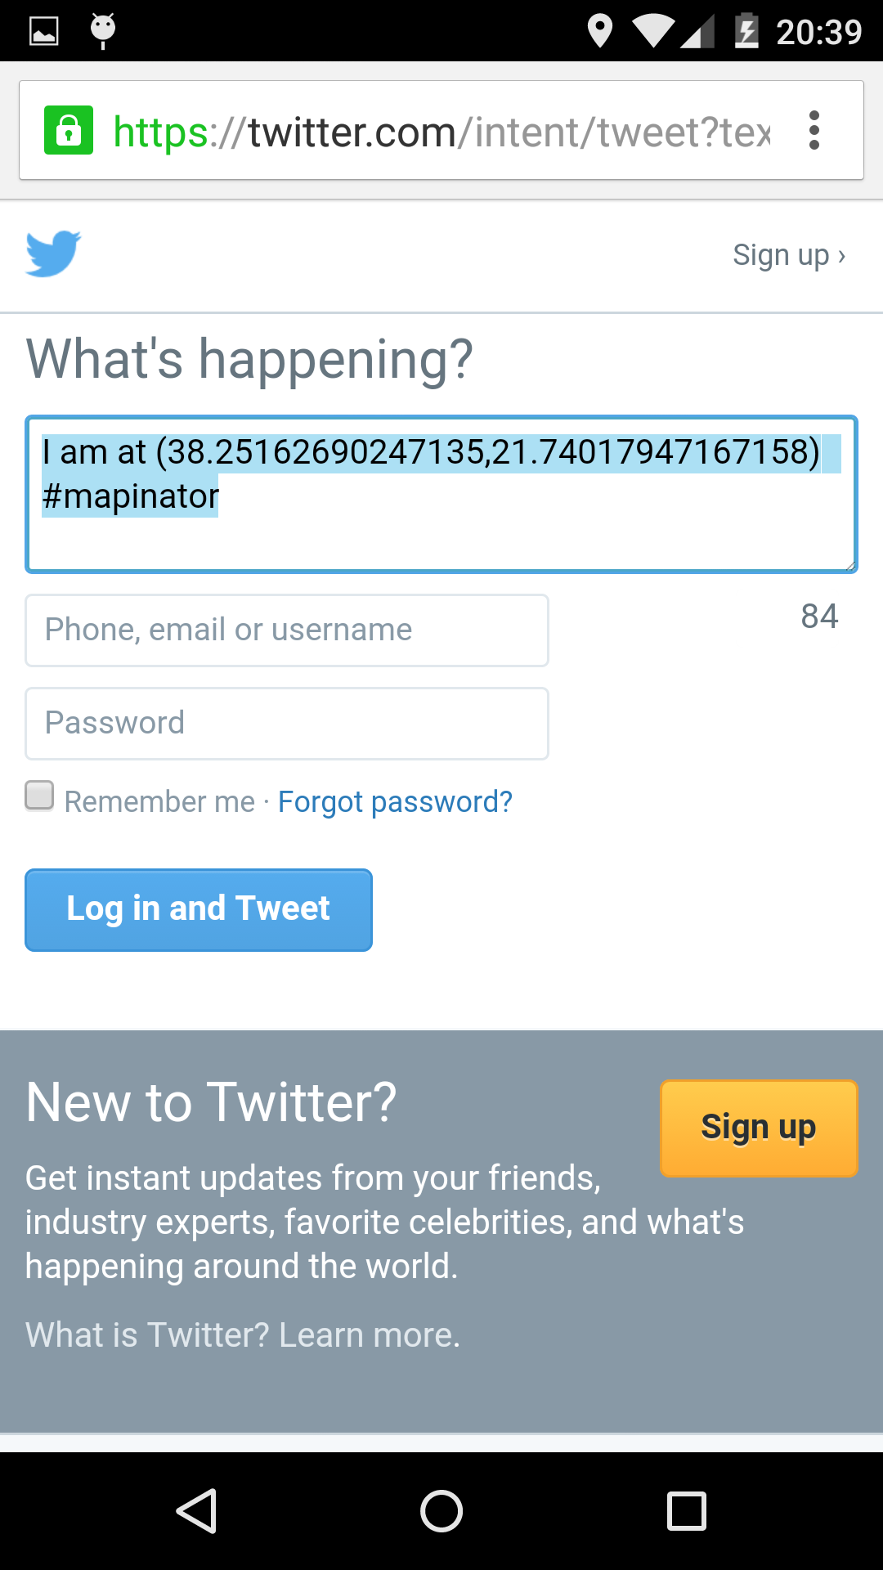

# Λήψη οδηγιών

Όταν επιλέξει ο χρήστης απο το μενού την επιλογή λήψη οδηγιών του εμφανίζεται το dialog για επιλογή αφετηρίας, προορισμού και μέσου μετακίνησης (Αριστερή εικόνα). Εαν ο χρήστης επιλέξει λήψη οδηγιών έχωντας πατήσει σε marker το πεδίο προορισμός συμπληρώνεται αυτόματα με την θέση του marker. Επίσης ο χρήστης πατώντας το κουμπί location μπορεί να συμπληρώσει αυτόματα την τρέχουσα διεύθυνση του (Δεξιά εικόνα).

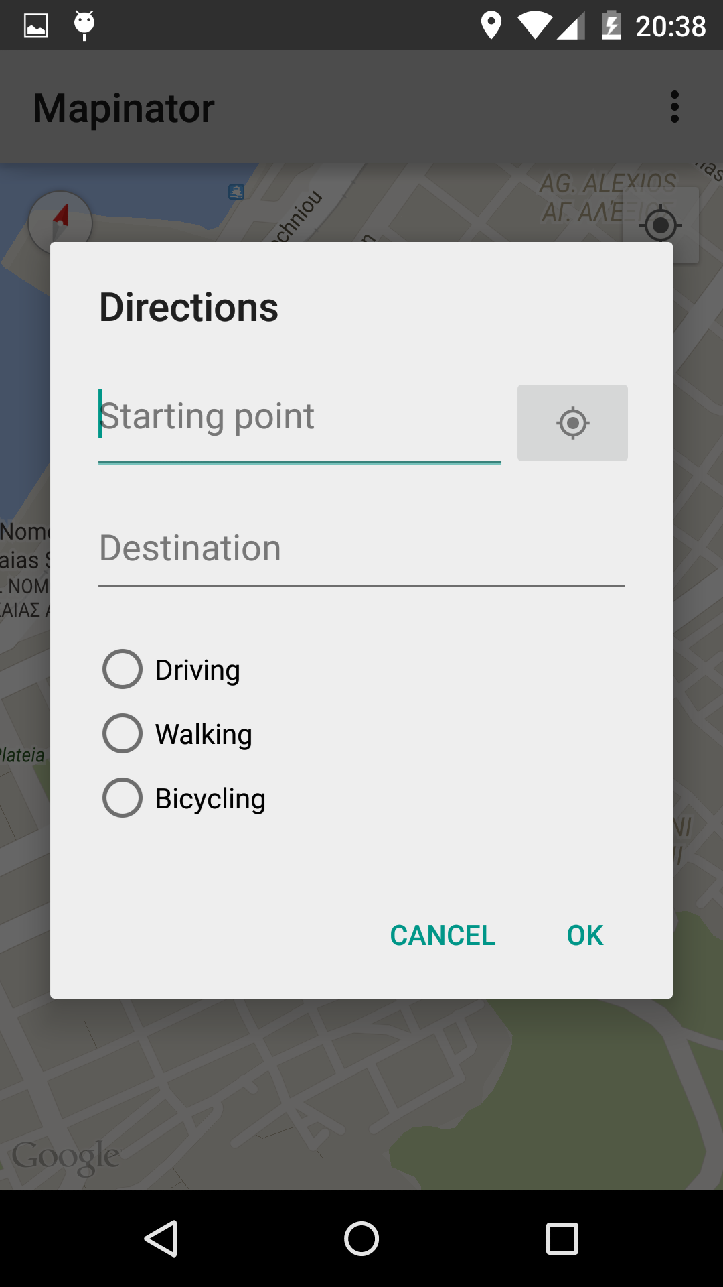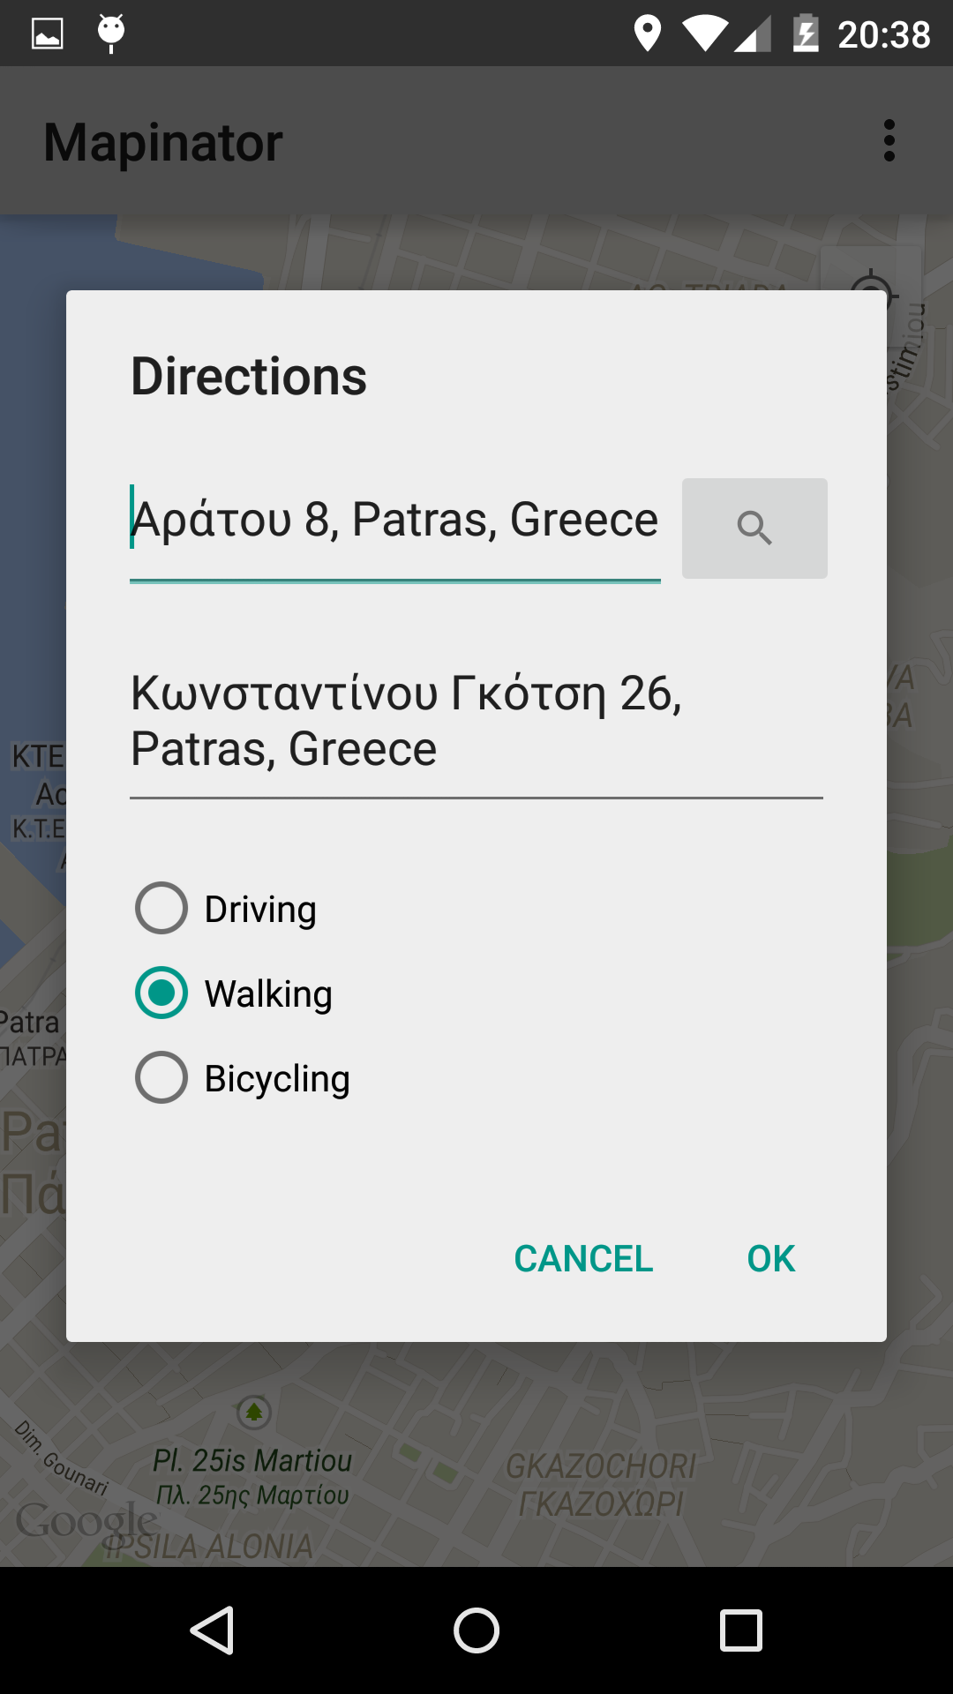

Αφού έχει επιλέξει αφετηρία, προορισμό και μέσω μετακίνησης, πατώντας ΟΚ δημιουργείται η διαδρομή και τα ενδιάμεσα σημεία της.

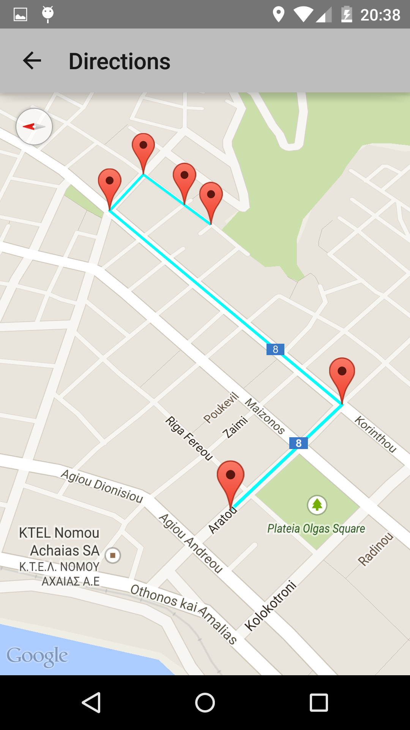

Αγγίζοντας κάθε σημείο εμφανίζονται οι πληροφορίες του σημείου/οδηγίες για την διαδρομή.

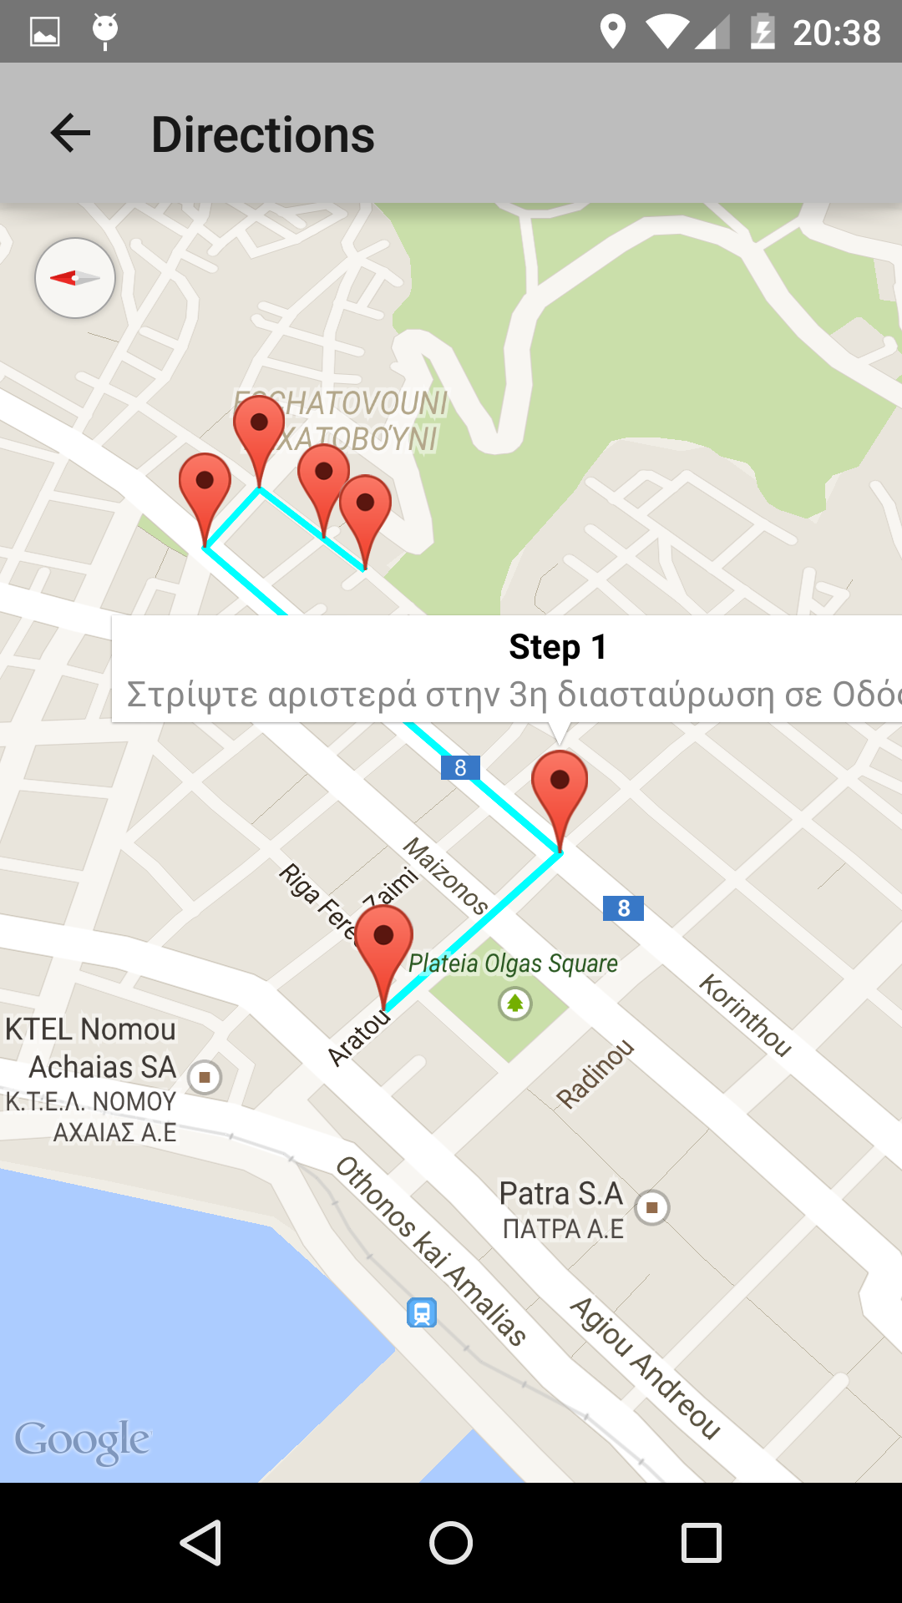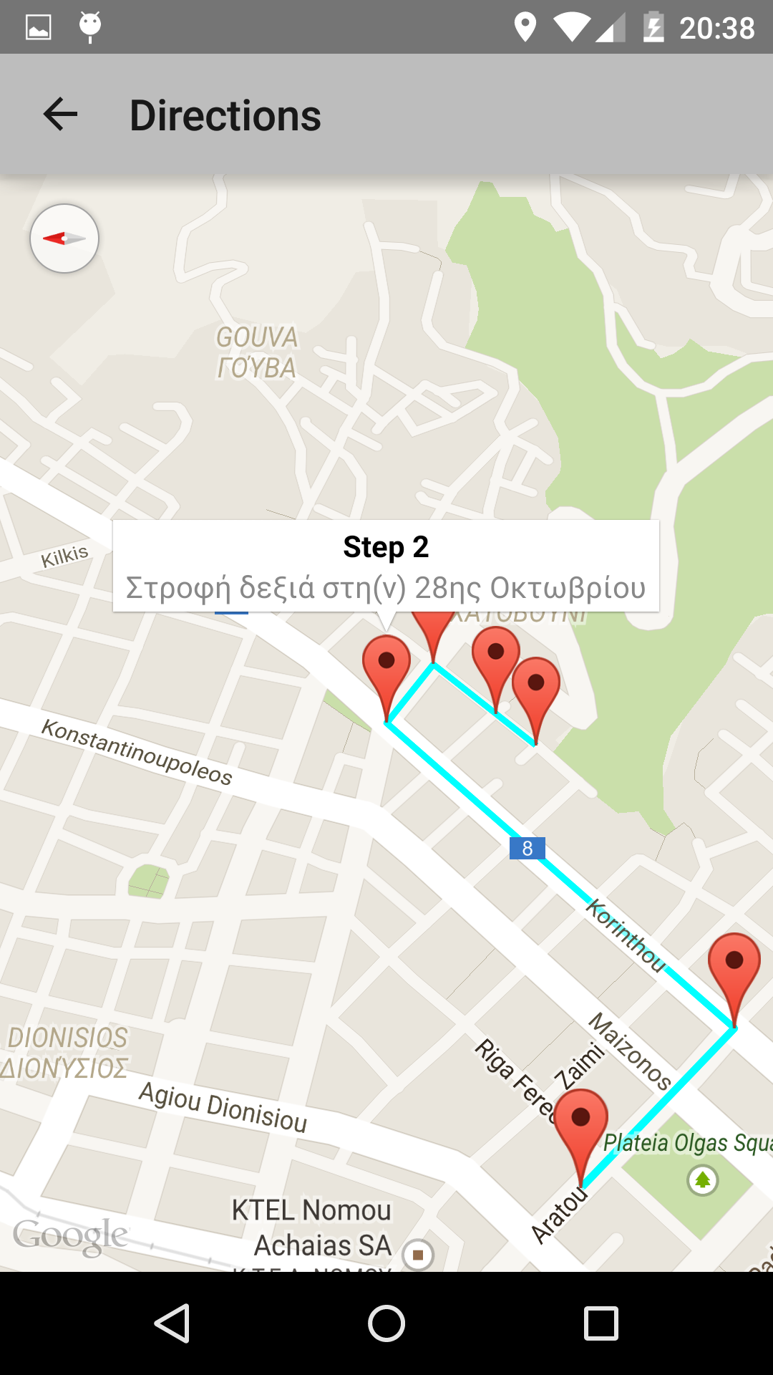

Επιπλέον ο χρήστης μπορεί να λάβει πληροφορίες για όποια θέση πιέσει παρατεταμένα στον χάρτη με την μορφή Toast.

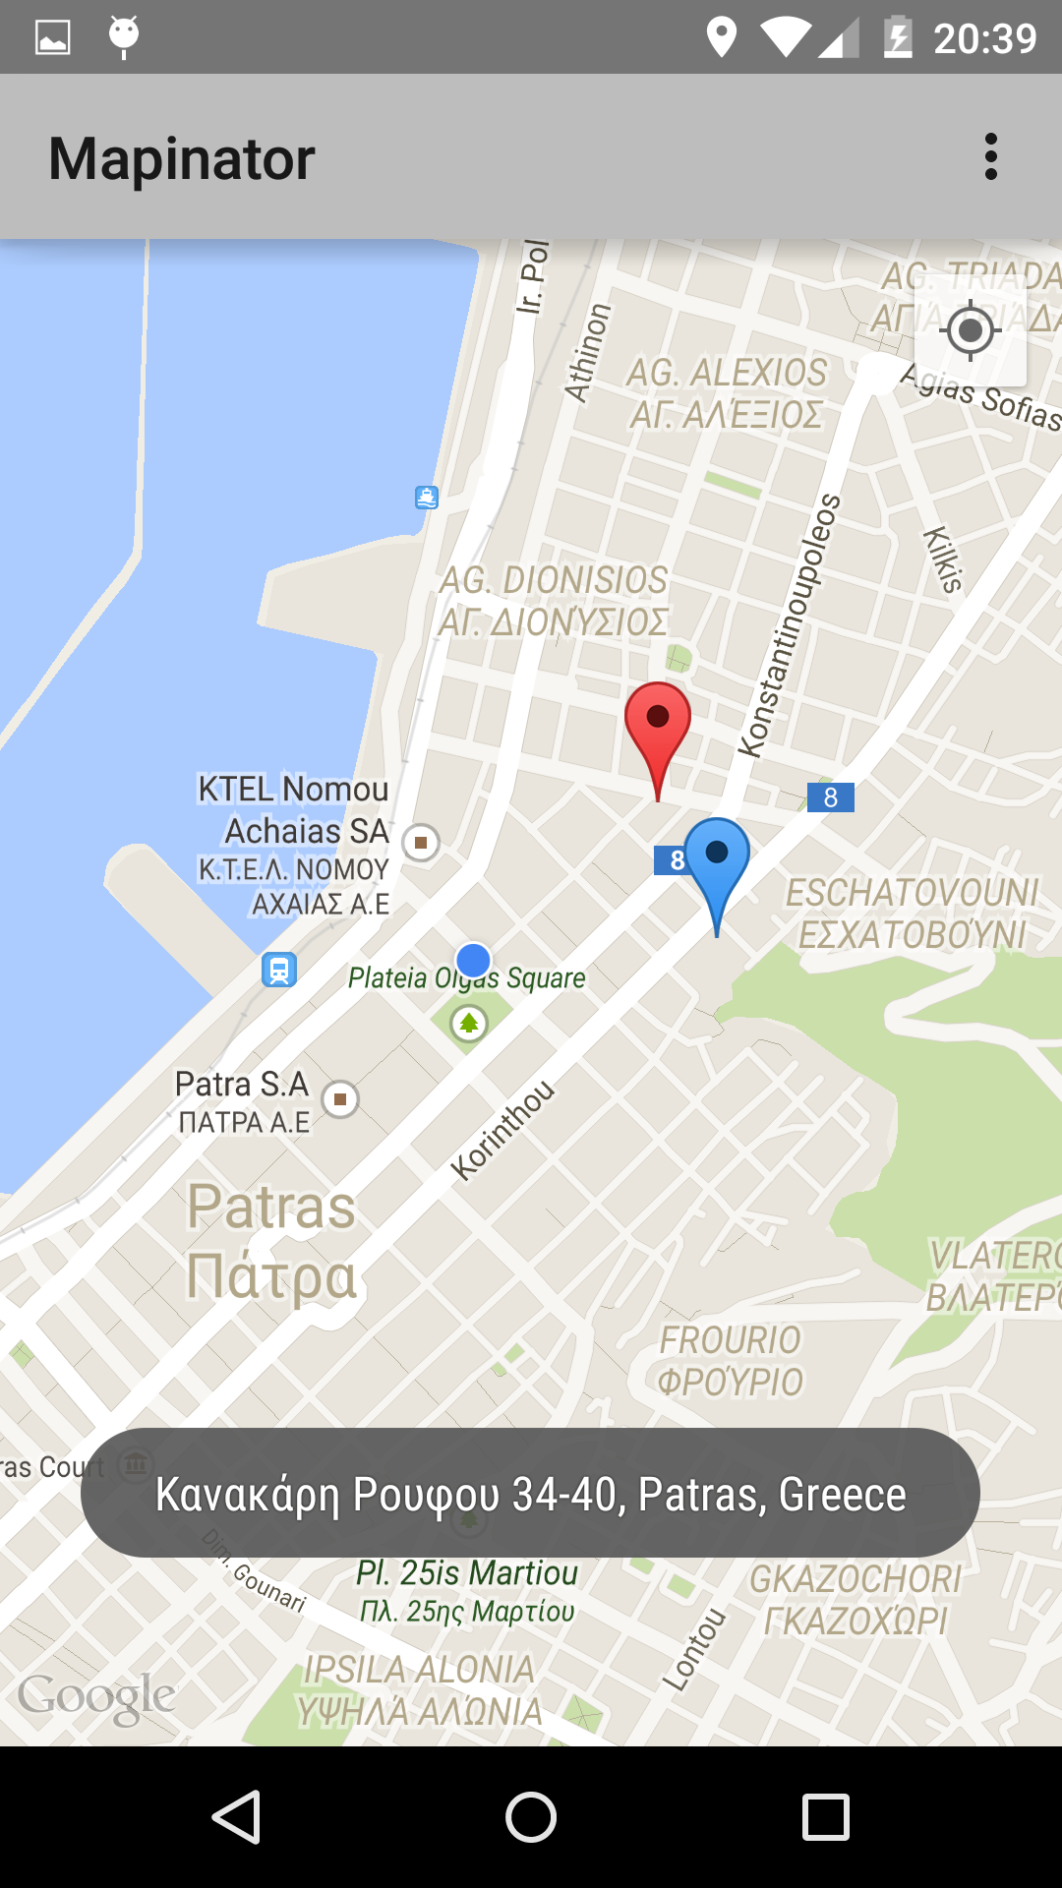

1. Οι κατηγορίες που παρέχονται είναι Red,Blue,Green και Azure και δηλώνουν ταυτόχρονα και το χρώμα με το όποιο εμφανίζεται το αντικείμενο του marker στον χάρτη.